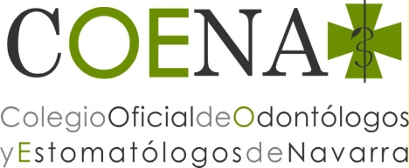 

**REQUISITOS PREVIOS PARA SOLICITUD**

**DE COLEGIACIÓN EN NAVARRA**

(Profesionales extranjeros)

* Fotocopia del Pasaporte o DNI.
* Fotografía actual tamaño carnet.
* Número de cuenta.
* Correo electrónico.
* Certificado de empadronamiento, de penales y de delitos sexuales.
* Original o fotocopia compulsada del título de licenciado en Odontología o Estomatología, y del de medicina si lo posee.
* Original o fotocopia compulsada de la certificación oficial de expediente académico completo.
* Original o fotocopia compulsada del escrito de Homologación, Convalidación o Reconocimiento del título, expedido por el Ministerio de Sanidad, a efectos académicos y profesionales.
* Examen DELE que pruebe su dominio del español (si no se acredita en el colegio el buen dominio del idioma)
* Certificado de Baja del Colegio donde hubiera podido estar colegiado anteriormente.
* Permiso de trabajo-residencia (salvo los procedentes de la Unión Europea)
* Rellenar con letra clara y firmar los modelos impresos colegiales que se adjuntan.

_______________________

Presentada esta documentación de carácter previo, deberán realizarse los trámites establecidos para la apertura de Clínica y para el ejercicio profesional como Odontólogo o Estomatólogo.